【ひろみちお兄さん監修】2025わくわく親子体操開催要項

１．趣 旨 親子がふれあいながら体操を楽しむ参加型スポーツイベントを開催する。

２．主 催 一般社団法人一関市スポーツ協会

３．共 催 一関市

４．後 援 岩手県私立幼稚園・認定こども園連合会県南地区一関支部会
一関市公立幼稚園長会
一関地区保育協議会
岩手県社会福祉協議会保育協議会東磐井ブロック会

５．日 時 令和８年３月７日（土） 受付10：00～ / 親子体操10：30～11：30

６．会 場 一関ヒロセユードーム（一関市総合体育館）

７．講 師 亀井教人 先生 （有限会社 エスアールシーカンパニー所属）
佐藤文哉 先生 （有限会社 エスアールシーカンパニー所属）

８．監 修 佐藤弘道 先生

９．対 象 一関市内在住の未就学児（開催日をもって満３歳以上）と保護者

10．定 員 100組（定員となりしだい締切る）

11．参加料 無料

12．申込期間 令和８年1月19日（日）～２月28日（土）

13. 申込方法 一関ヒロセユードーム（一関市総合体育館）に電話又はＦＡＸ、Google
フォーム、ＱＲコードにて申込むこと。

14．申込先 一般社団法人一関市スポーツ協会（一関ヒロセユードーム）
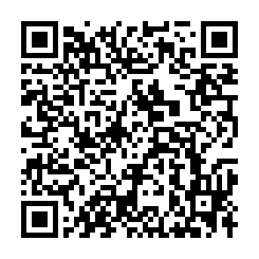
電話 0191－31－3111
ＦＡＸ 0191－23－2108
※ＱＲコードでの参加申込みもできます。 →

15．その他 （１）主催者が許可した報道機関の撮影、写真掲載等については承諾のうえ
参加すること。
（２）主催者の都合により、内容が一部変更する場合がある。
（３）服装や屋内用シューズは、体操に適したものを着用すること。
（４）参加にあたっては水分補給を行い、体調管理に充分留意すること。
（５）参加者には、全国市長会市民災害賠償補償保険を適用する。

【問合せ先】 一関ヒロセユードーム（一関市総合体育館） TEL 31‐3111

